Алкалоиды
C древнейших времен человек использовал алкалоиды как лекарства, яды и колдовские зелья, однако структура многих из этих соединений была определена относительно недавно. Термин «алкалоид» («похожий на щелочь») был предложен в 1819 фармацевтом В.Мейснером. Первое современное определение (1910), данное Э.Винтерштейном и Г.Триром, описывает алкалоид в широком смысле как азотсодержащее вещество основного характера растительного или животного происхождения; при этом истинный алкалоид должен удовлетворять четырем условиям: 1) атом азота должен быть частью гетероциклической системы; 2) соединение должно иметь сложную молекулярную структуру; 3) оно должно проявлять значительную фармакологическую активность и 4) иметь растительное происхождение.
К настоящему времени выделено свыше 10 000 алкалоидов разнообразных структурных типов, что превышает число известных соединений любого другого класса природных веществ. Неудивительно, что классическое определение Винтерштейна – Трира устарело: соединения, рассматриваемые большинством химиков и фармакологов как алкалоиды, не отвечают всем его требованиям. Например, колхицин и пиперин не имеют основного характера, в то же время колхицин и такие -фенилэтиламины, как мескалин, не являются гетероциклами:
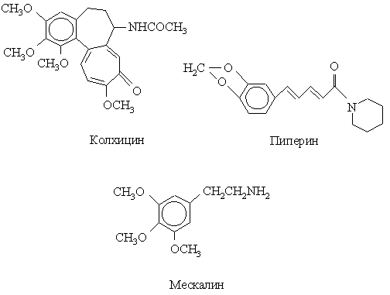
Сложность структуры – слишком расплывчатое понятие, чтобы входить в определение: то, что сложно для одних химиков, кажется простым для других. Фармакологическая активность – неудачный критерий, поскольку многие вещества проявляют ее, если присутствуют в достаточных дозах. Если включить ее в определение, придется оговорить уровень доз. Многие вещества со структурой классических алкалоидов получены из материалов нерастительного происхождения – тканей животных, грибов (в том числе плесневых), бактерий. Так что новое определение понятия «алкалоид», с одной стороны, должно охватывать возможно большее число соединений, относимых к алкалоидам большинством исследователей, а с другой – исключать такие классы природных азотсодержащих соединений, как алифатические амины, аминокислоты, аминосахара, белки и пептиды, нуклеиновые кислоты, нуклеотиды, птерины, порфирины и витамины. Следующее определение, предложенное У.Пельтье, отвечает этим условиям и поэтому получило широкое признание: алкалоид – это циклическое органическое соединение, содержащее азот в отрицательной степени окисления и имеющее ограниченное распространение среди живых организмов.
Требование наличия циклического фрагмента в структуре молекулы исключает из списка алкалоидов простые низкомолекулярные производные аммония, а также циклические полиамины, такие, как путресцин H2N(CH2)4NH2, спермидин H2N(CH2)4NH(CH2)3NH2 и спермин H2N(CH2)3NH(CH2)4NH(CH2)3NH2. В то же время требование наличия азота в отрицательной степени окисления (с.о.) обусловливает включение в список алкалоидов аминов (с.о. –3), аминоксидов (–1), амидов (–3) и четвертичных аммониевых солей (–3), но исключает нитро- (+3) и нитрозо- (+1) соединения. При этом важно, чтобы соблюдалось условие ограниченной распространенности в живой природе, иначе почти все природные азотистые соединения пришлось бы причислить к алкалоидам. Определение алкалоидов, предложенное Пельтье, удобно в том отношении, что подтверждает отнесение к алкалоидам большинства тех соединений, которые, хотя традиционно считаются алкалоидами, должны были бы исключаться из их числа согласно классическому определению Винтерштейна – Трира. Это, например, колхицин, пиперин, -фенилэтиламины, рицинин, генцианин, буфотоксин. Поскольку структурой соединения определяется его принадлежность к алкалоидам, антибиотики соответствующей структуры (например, циклосерин, глиотоксин, митомицин С, пенициллин, стрептомицин и стрептонигрин) тоже могут быть отнесены к алкалоидам:
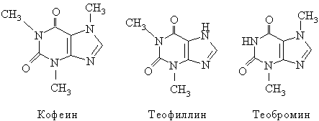

Историческая справка. Начало химии алкалоидов обычно относят к 1803, когда Л.-Ш.Деронь выделил из опиума – высохшего на воздухе млечного сока снотворного (опийного) мака Papaver somniferum – смесь алкалоидов, которую он назвал наркотином. Затем в 1805 Ф.Сертюрнер сообщил о выделении морфина из опиума. Он приготовил несколько солей морфина и показал, что именно морфином обусловливается физиологическое действие опиума. Позднее (1810) Б.Гомес обработал спиртовый экстракт коры хинного дерева щелочью и получил кристаллический продукт, который назвал «цинхонино,». П.Пельтье и Ж.Кавенту на фармацевтическом факультете Сорбонны (1820) выделили из «цинхонино» два алкалоида, названные хинином и цинхонином. Позднее исследователи получили более двух десятков оснований из экстрактов коры хинного дерева и растений рода ремиджия (Remijia) сем. мареновых. Между 1820 и 1850 было выделено и описано большое число алкалоидов новых разнообразных типов. Среди них аконитин из растений рода аконит (Aconitum, борец) – одно из наиболее токсичных веществ растительного происхождения; атропин – оптически неактивная форма гиосциамина и мощное мидриатическое средство (даже 410–6 г вызывают расширение зрачка); колхицин – алкалоид безвременника осеннего, применяемый при лечении подагры; кониин представляет особый исторический интерес, поскольку именно он стал орудием казни Сократа в 399 до н.э., когда великий философ был вынужден выпить чашу с настоем болиголова (Conium maculatum); кодеин – близкий к морфину алкалоид, являющийся ценным обезболивающим и противокашлевым средством; пиперин – алкалоид черного перца (Piper nigrum); берберин – алкалоид из корней барбариса обыкновенного (Berberis vulgaris); стрихнин – очень ядовитый алкалоид, содержащийся в семенах чилибухи (Strychnos nux-vomica) и используемый при некоторых сердечных болезнях и для истребления грызунов; эметин содержится в корне ипекакуаны (Cephaelis ipecacuanha, рвотный корень) – рвотное и противопротозойное средство, применяется для лечения амебной дизентерии; кокаин содержится в листьях тропических растений рода Erythroxylum, главным образом в коке (E. coca), используется в медицине как местноанестезирующее средство:
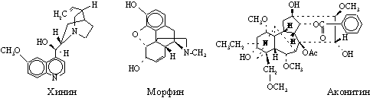
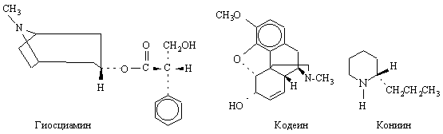
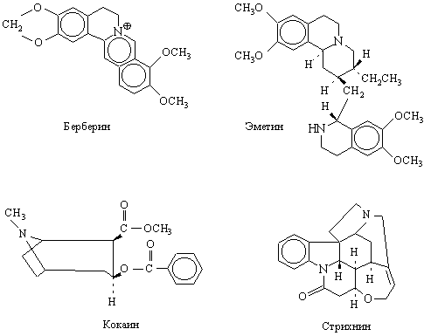

Распространенность. Алкалоиды часто встречаются в виде солей растительных кислот. Одни из них присутствуют в растениях в соединениях с сахарами (например, соланин в картофеле Solanum tuberosum и томатах Lycopersicon esculentum), другие – в форме амидов (например, пиперин из черного перца) или сложных эфиров (кокаин из листьев Erythroxylum coca), а третьи сохраняются в твердом состоянии в омертвевших тканях, таких, как клетки коры. Алкалоиды обычно неравномерно распределены по разным частям растения. Обычно в алкалоидосодержащем растении встречается сразу несколько алкалоидов, иногда до 50.
Распространение алкалоидов обычно ограничено определенными семействами и родами растительного царства; редки случаи, когда все или бльшая часть членов более крупных таксономических групп содержит алкалоиды. Хотя около 40% семейств растений включает хотя бы один алкалоидоносный вид, алкалоиды были обнаружены лишь в 9% из более чем 10000 родов. Среди покрытосеменных они в изобилии встречаются в некоторых двудольных, особенно в семействах Apocynaceae (квебрахо, кора перейры, кендырь); Compositae (крестовник, амброзия); Berberidaceae (европейский барбарис); Leguminosae (ракитник, утесник, люпин); Lauraceae (розовое дерево); Loganiaceae (американский жасмин, виды Strychnos); Menispermaceae (луносемянник); Papaveraceae (мак, чистотел); Ranunculaceae (аконит, дельфиниум); Rubiaceae (хинная кора, ипекакуана); Rutaceae (цитрус, пилокарпус), Solanaceae (табак, томат, картофель, красавка, белена, дурман). Алкалоиды редко находят в тайнобрачных (споровых), голосеменных и однодольных растениях. Однако среди последних Amaryllidaceae (амарилис, нарцисс) и Liliaceae (безвременник, чемерица) являются важными алкалоидоносными семействами. Семейство маковых (Papaveraceae) необычно в том отношении, что все его виды содержат алкалоиды. Большинство растительных семейств занимают промежуточную позицию, когда не все, но часть видов какого-либо рода или близкие роды содержат алкалоиды. Так, виды родов Aconitum и Delphinium в семействе лютиковых (Ranunculaceae) содержат алкалоиды, тогда как бльшая часть других родов того же семейства (Anemone, Ranunculus, Trollius) алкалоидов не содержат. Обычно данный род или близкие роды содержат одни и те же или структурно родственные алкалоиды; например, семь различных родов семейства паслёновых (Solanaceae) содержат гиосциамин. Простые алкалоиды часто встречаются в многочисленных и ботанически не родственных растениях, тогда как распространение более сложных алкалоидов (таких, как колхицин и хинин) обычно ограничено одним видом или родом растений, для которых содержание такого алкалоида служит отличительным признаком.
В качестве примеров соединений, которые широко известны как алкалоиды, – морфин (опийный мак, Papaver somniferum) – первый алкалоид, выделенный в чистом виде (Сертюрнер, 1805); никотин (табак, Nicotiana tabacum); стрихнин (Strychnos nux-vomica и S. ignatii); хинин (хинная корка, Cinchona); кониин (болиголов, Conium maculatum) – первый синтезированный алкалоид (А.Ладенбург, 1886). Последние три алкалоида были выделены Пельтье и Кавенту в 1819, 1820 и 1826 соответственно. Пример современного алкалоида – резерпин (раувольфия змеиная, Rauvolfia serpentina), применяемый в медицине как антигипертензивное средство и транквилизатор:
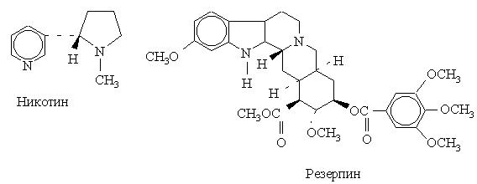
Номенклатура и классификация. Номенклатура алкалоидов не была систематизирована – как из-за сложности соединений, так и по историческим причинам. Все названия имеют суффикс -ин и произведены разными путями: от родовых названий растений (гидрастин от Hydrastis canadensis и атропин от Atropa belladonna); от видовых названий растений (кокаин от Erythroxylon coca); от названий лекарственного растения, из которого выделен алкалоид (эрготамин от английского ergot – спорынья); от выявленной физиологической активности (морфин от Морфея – древнегреческого бога сна); от личного имени (пельтьерин назван в честь химика Пьера Жозефа Пельтье; по названию этого алкалоида названа группа алкалоидов – группа пельтьерина). Пельтье выделил ряд алкалоидов – эметин (1817), колхицин (1819), стрихнин (1819), бруцин (1820), цинхонин (1820), хинин (1820), кофеин (1820), пиперин (1821), кониин (1826), тебаин (1835) и, между прочим, зеленый пигмент растений хлорофилл, которому он дал название.
Две обычно используемые системы классифицируют алкалоиды по родам растений, в которых они встречаются, или на основании сходства молекулярной структуры. Классы алкалоидов, члены которых объединены по источнику выделения, – это алкалоиды аконита, аспидоспермы, хинного дерева, спорыньи, эфедры, ибоги, ипекакуаны, люпина, опийного мака, раувольфии, крестовника, картофеля, стрихноса (рвотного ореха) и иохимбе. Химическая классификация основана на особенностях молекулярного азотно-углеродного скелета, общих для членов данной группы алкалоидов. Главные структурные классы включают пиридиновые (никотин), пиперидиновые (лобелин), тропановые (гиосциамин), хинолиновые (хинин), изохинолиновые (морфин), индольные (псилоцибин, активное начало мексиканских галлюциногенных грибов, резерпин и стрихнин), имидазольные (пилокарпин), стероидные (томатидин из томатов), дитерпеноидные (аконитин), пуриновые (кофеин из чая и кофе, теофиллин из чая и теобромин из чая и какао) алкалоиды:
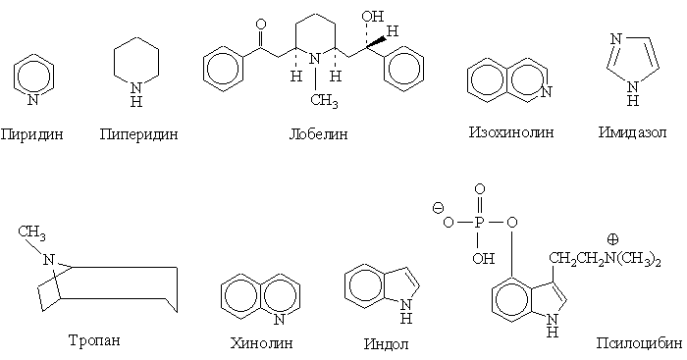
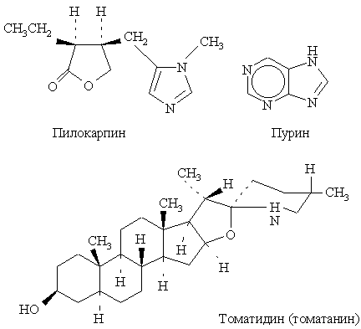
Биогенез. Одна из наиболее захватывающих и увлекательных сторон химии алкалоидов – это их синтез в растениях. В течение последних десятилетий химики предложили много биогенетических схем синтеза различных алкалоидов. Большая часть этих схем основана на мысли, что алкалоиды образуются из относительно простых предшественников, например, фенилаланина, тирозина, триптофана, гистидина, ацетатных и терпеновых остатков, метионина и других аминокислот, таких, как антраниловая кислота, лизин и орнитин. Структуры большинства алкалоидов можно вывести теоретически из таких простых предшественников, используя немногие хорошо известные химические реакции. Несколько простых алкалоидов были синтезированы из производных аминокислот в физиологических условиях с применением таких биогенетических концепций. С помощью радиоактивных меток эти теории были подвергнуты экспериментальной проверке.
Биосинтетические исследования алкалоидов включают введение меченых предшественников в растения с последующим (после надлежащего периода роста) выделением алкалоидов. Полученные алкалоиды подвергают последовательным реакциям расщепления, чтобы определить положение меченых атомов. Этот метод продемонстрировал, что тебаин, кодеин и морфин последовательно образуются в растении из тирозина:
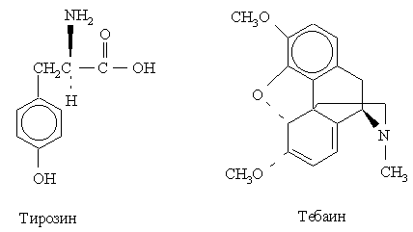
Сходные эксперименты продемонстрировали, что многие другие алкалоиды (никотин, гиосциамин, пеллотин, папаверин, колхицин, грамин) синтезируются из аминокислот. В настоящее время произошел качественный скачок в исследованиях биогенеза алкалоидов: в растительную систему биосинтеза успешно вводят не только аминокислоты, ацетаты и мевалонолактон, но и в некоторых случаях большие промежуточные соединения.
Функции алкалоидов в растениях не вполне понятны. Возможно, алкалоиды – это побочные продукты обмена веществ (метаболизма) в растениях, или они служат резервом для синтеза белков, химической защитой от животных и насекомых, регуляторами физиологических процессов (роста, обмена веществ и размножения) или конечными продуктами детоксикации, обезвреживающей вещества, накопление которых могло бы повредить растению. Каждое из этих объяснений может быть справедливым в конкретных случаях, однако 85–90% растений вовсе не содержат алкалоидов.
Фармакологическая активность алкалоидов изменяется в широких пределах в зависимости от структуры. Среди них имеются обезболивающие средства и наркотики (морфин, кодеин); мощные стимуляторы центральной нервной системы (стрихнин, бруцин), мидриатические (т.е. расширяющие зрачок) средства (атропин, гиосциамин) и миотические (т.е. суживающие зрачок) средства (физостигмин, пилокарпин). Некоторые алкалоиды обнаруживают адренергическую активность, возбуждают симпатическую нервную систему, стимулируют сердечную деятельность и повышают кровяное давление (эфедрин, эпинефрин). Другие – снижают кровяное давление (резерпин, протовератрин А). Благодаря своей физиологической активности многие алкалоиды, будучи сильными ядами, находят применение в медицине.
Важнейшие алкалоиды. Атропин – оптически неактивная форма гиосциамина, широко применяется в медицине как эффективный антидот при отравлениях антихолинэстеразными веществами, такими, как физостигмин и фосфорорганические инсектициды. Он эффективно снимает спазмы бронхов, расширяет зрачок и т.д. Токсические дозы вызывают нарушение зрения, подавление слюноотделения, расширение сосудов, гиперпирексию (повышение температуры), возбуждение и состояние делирия (помрачения сознания).
Винбластин и винкристин. Барвинок (Catharanthus roseus, ранее известный как Vinca rosea) содержит множество сложных алкалоидов, среди которых мощные противораковые средства винбластин и винкристин. Поскольку концентрация активных алкалоидов в барвинке ничтожна, для их промышленного получения необходимы огромные количества растительного сырья. Так, для выделения 1 г винкристина нужно переработать 500 кг корней. Винбластин применяется для лечения различных форм рака и особенно эффективен при болезни Ходжкина (лимфогранулематоз) и хорионкарциноме. Винкристином лечат острую лейкемию, а в комбинации с другими препаратами – лимфогранулематоз.
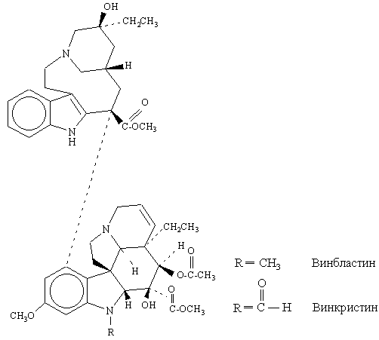
Кодеин – самый распространенный опийный алкалоид. Его можно выделить из опиума (от 0,2 до 0,7%), приготовить метилированием морфина или восстановлением и деметилированием тебаина. Кодеин – наркотический анальгетик и противокашлевое средство. Он менее токсичен и в меньшей степени вызывает привыкание, чем морфин.
Колхицин выделен из клубнелуковиц и семян различных видов Colchicum, обычно Colchicum autumnale (безвременник осенний). Это нейтральный алкалоид, используемый для лечения подагры и для получения клеток растений с удвоенным набором хромосом.
Кокаин получают из листьев коки (Erythroxylum coca) или синтезируют из экгонина, выделяемого из растительного сырья. Это мощный местный анестетик, он входит в микстуру Бромптона, которая используется для смягчения жестоких болей, сопровождающих последнюю стадию рака. Его стимулирующее действие на ЦНС уменьшает седативный эффект и ослабление дыхания от применения морфина или метадона, используемых в качестве наркотических анальгетиков в составе микстуры Бромптона. Привыкание к кокаину наступает очень быстро. Он включен в список веществ, подлежащих особо тщательному контролю.
Кофеин содержится в кофе, чае, какао, коле и мат (парагвайский чай). В составе многих напитков его потребляют миллионы людей во всем мире. Кофеин обычно извлекают из чая, чайной пыли, чайных отходов или выделяют возгонкой при поджаривании кофе. Его также можно синтезировать из теобромина. Кофеин оказывает возбуждающее действие на центральную нервную и сердечно-сосудистую системы, используется для стимуляции сердечной деятельности, дыхания и как противоядие при отравлении морфином и барбитуратами. Он входит в состав продуктов с торговыми названиями эмпирин, фиоринол, кафергот, виграин.
Лобелин содержится в лобелии (Lobelia inflata) и обладает действием, сходным с действием никотина. По этой причине его вводят в состав таблеток, облегчающих отвыкание от курения. В малых дозах способен возбуждать дыхание, в связи с чем его применяют в случаях удушения, отравления газами, т.е. когда нужно стимулировать дыхание. Большие дозы, наоборот, парализуют дыхание.
Мескалин содержится в лофофоре Уильямса (Lophophora williamsii, мексиканское название – пейот или мескаль) сем. кактусовых и является галлюциногеном. Пейот издавна использовался в обрядах мексиканских и американских индейцев. Поедание пейота вызывает расширение зрачка, сопровождаемое необычным и причудливым восприятием цвета. Мигающие огни и изменчивые образы характеризуют начальную стадию видений. Затем цвета блекнут, человек становится вялым и засыпает. Мескалин проявляет то же действие, что и необработанный растительный материал.
Морфин является важнейшим опийным алкалоидом. Его экстрагируют из высушенного млечного сока, выступающего из надрезов на незрелой головке опийного мака (Papaver somniferum). Морфин содержит фенольную и спиртовую гидроксильные группы. Он представляет собой наркотический анальгетик и применяется для обезболивания. Однако длительное его употребление приводит к привыканию и вызывает тошноту, рвоту, запоры.
Никотин. Этот жидкий алкалоид в чистом виде выделен в 1828 Поссельтом и Рейманом. Его основной источник – табак (Nicotiana tabacum), годовое производство листьев которого превышает 5 млн. т. Никотин встречается также в разных видах плауна, хвоще полевом и некоторых других растениях. При курении бльшая часть никотина разрушается или испаряется. Никотин – сильный яд. В малых количествах он стимулирует дыхание, но в больших – подавляет передачу импульса в симпатических и парасимпатических нервных узлах. Смерть наступает от прекращения дыхания. Никотин сильно влияет на сердечно-сосудистую систему, вызывая сужение периферических сосудов, тахикардию и подъем систолического и диастолического кровяного давления. Никотин (обычно в виде сульфата) используется как инсектицид в аэрозолях и порошках.
Пилокарпин. Этот имидазольный алкалоид получают из листьев различных видов африканского кустарника Pilocarpus. Его гидрохлорид и нитрат – холиномиметические (действие аналогично возбуждению холинорецепторов) и миотические (сужающие зрачок с одновременным понижением внутриглазного давления) средства. Главное же использование пилокарпина – для лечения глаукомы. Он применяется также для усиления деятельности потовых и слюнных желез, при водянке на почве нефрита, при некоторых отравлениях (ртутью или свинцом) и др. Пилокарпин также вводят перорально или подкожно, параллельно с введением ганглиоблокаторов, чтобы стимулировать слюноотделение.
Резерпин. Раувольфия – древнее лекарственное растение; сообщения о ее использовании датируются 1000 до н.э. В индуистской Аюрведе она рекомендуется для лечения дизентерии, змеиных укусов и как жаропонижающее. Гипотензивная (снижающая кровяное давление) активность корней Rauwolfia serpentina, обнаруженная в 1933, объясняется присутствием алкалоида резерпина. Резерпин проявляет также успокаивающее действие. Поэтому его иногда используют для снижения высокого кровяного давления и повышенной возбудимости при неврозах, истерии и стрессах. Побочные эффекты включают сонливость, брадикардию (уменьшение частоты сердечных сокращений), избыточное слюноотделение, тошноту, понос, усиленное отделение желудочного сока и депрессию.
Скополамин является антихолинергическим агентом. Его часто используют для снятия спазмов кишечника при спастическом колите, гастроэнтерите и язве желудка, в качестве успокаивающего при психических возбуждениях. Благодаря антисекреторному действию скополамина его применяют для снижения мокротоотделения при анестезии (для преднаркоза и при операциях), для подавления секреции желудочного сока при лечении язвы желудка и для уменьшения выделений слизистой оболочки носа при простуде и аллергических заболеваниях:
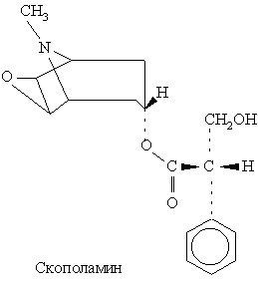
Стрихнин. Рвотный орех (чилибуха, Strychnos nux-vomica) содержит от 1,5 до 5% алкалоидов, главным образом стрихнина или бруцина (диметоксистрихнина). Стрихнин чрезвычайно токсичен, действует главным образом на спинной мозг, приводя к конвульсиям (судорогам), и используется для истребления вредных животных. Он применяется в медицине при параличах, связанных с поражениеми ЦНС, при хронических расстройствах ЖКТ и главным образом как общее тонизирующее при различных состояниях расстроенного питания и слабости, а также для физиологических и нейро-анатомических исследований.
Тубокурарин. Кураре, известный яд, которым южноамериканские индейцы начиняют стрелы, является сухим экстрактом из коры и стеблей некоторых видов Strychnos (S. toxifera и др.). Различают четыре сорта кураре, получивших свое название в зависимости от способа расфасовки: калабаш-кураре («тыквенный», упакованный в небольших высушенных тыквах, т.е. калебассах), пот-кураре («горшочный», т.е. хранящийся в глиняных горшках), «мешочный» (в небольших плетеных мешочках) и тубо-кураре («трубочный», упакованный в бамбуковые трубки 25 см длиной). Поскольку кураре, расфасованный в бамбуковых трубках, обладал самым сильным фармакологическим действием, главный алкалоид был назван тубокурарином. Его гидрохлорид применяется в хирургии для расслабления скелетных мышц. Тубокураринхлорид используют также для лечения столбняка и конвульсий при отравлении стрихнином.
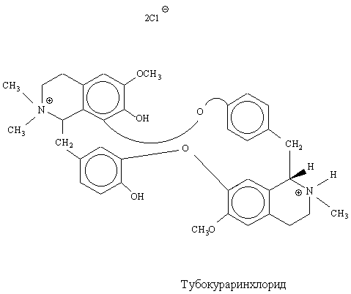
Хинидин – диастереомер хинина – встречается в хинной коре (например, Cinchona succirubra) в количествах от 0,25 до 1,25%. Это антиаритмическое сердечное средство, применяемое для предупреждения фибрилляции предсердий (мерцательной аритмии).
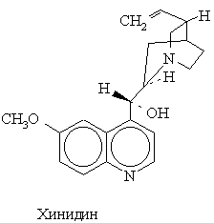
Хинин. До Второй мировой войны хинин был единственным антималярийным препаратом. Когда доставка хинной коры с Явы была прервана войной, были предприняты чрезвычайные меры для получения синтетических антималярийных препаратов. Хинин применяют также для приготовления шипучих тонизирующих напитков. Недавно хинин снова приобрел значение как антималярийный препарат – для лечения устойчивой к хлорохину формы малярии (молниеносной трехдневной малярии).
Эметин – главный алкалоид корня ипекакуаны (Cephaelis ipecacuanha или Cephaelis acuminata) и был выделен П.Пельтье и Ф.Мажанди в 1817. Его применяют для лечения амебной дизентерии, альвеолярной пиореи и других амебных болезней. Эметин является рвотным и отхаркивающим средством.
Эргоновин (эргометрин, эргобазин). В Европе на протяжении более чем 1000 лет (вплоть до 20 в.) наблюдались периодические вспышки эрготизма. Болезнь характеризуется перемежающимися ощущениями жара и холода в конечностях с последующим онемением, судорогами и конвульсиями. Пораженную конечность приходилось ампутировать из-за развития сухой гангрены. Теперь известно, что эпидемии вызываются алкалоидами спорыньи Claviceps purpurea, паразитирующей на ржи (Secale cereale). Один из этих алкалоидов – эргоновин – стимулирует мышцы матки. Его применяют для предупреждения и лечения послеродовых воспалений, вызванных атонией матки (т.е. отсутствием физиологического тонуса).
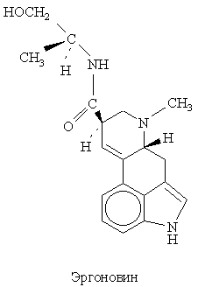
Эфедрин. Китайцы более 5000 лет используют ма-хуан – смесь надземных частей растений Ephedra equisentina, E. sinica и E. distachya. Главное действующее начало ма-хуана – алкалоид эфедрин. Он применяется как мидриатик и для расширения бронхов. Он возбуждает симпатическую нервную систему, вызывает сужение сосудов, стимулирует сердечную деятельность и на продолжительное время обеспечивает подъем кровяного давления. Раствор эфедрина (0,5–1,0%) используют при насморке. Эфедрин применяют также при бронхиальной астме, сенной лихорадке, неудержимом кашле, миастении и остановке сердца.
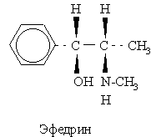
Список литературы
Орехов А.П. Химия алкалоидов растений СССР. М., 1965
Юнусов С.Ю. Алкалоиды. Справочник. Ташкент, 1981
Машковский М.Д. Лекарственные средства. М., 1993

